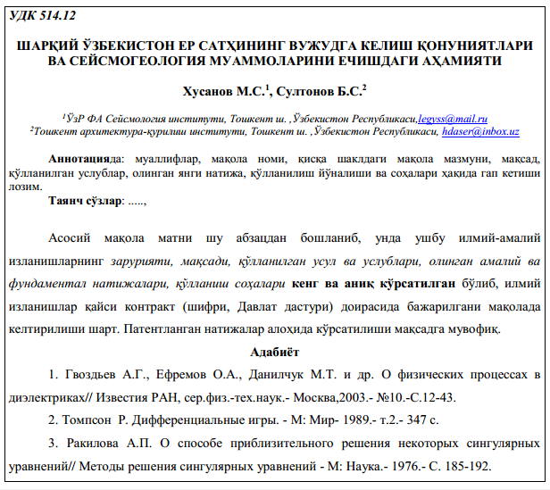

**Келтирилган шартларнинг бажарилмаслиги, ҳамда таҳририятнинг қарори мақола нашр қилинмаслигига сабаб бўлиши мумкин. Таҳририят қарори билан журналда нашрга киритилмаган мақолалар қайтарилмайди ва киритилмаганлик сабаблари изоҳланмайди.**

**«Сейсмология муаммолари»**  
***Журнали таҳририяти***